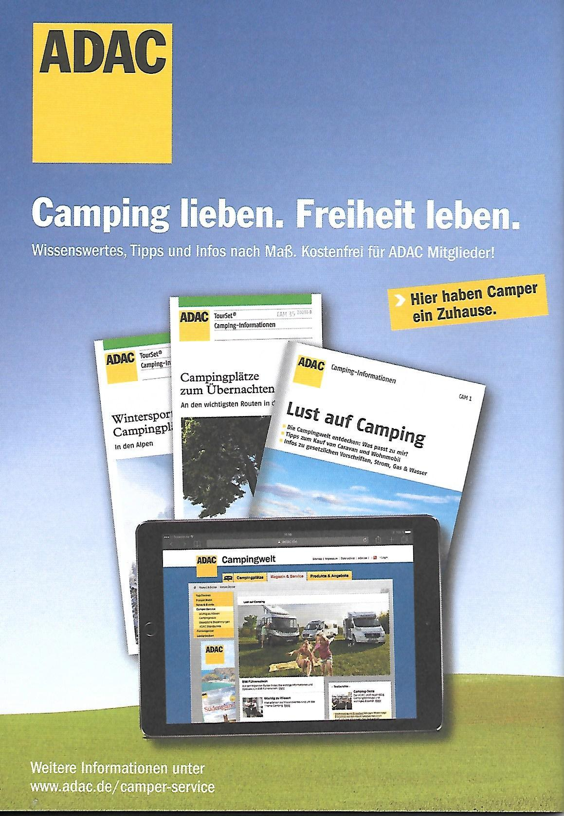

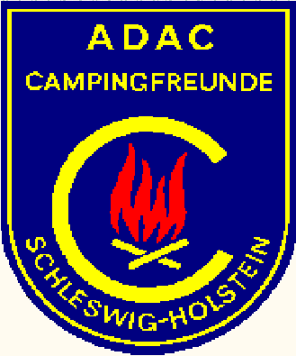

**ADAC-Campingfreunde Schleswig-Holstein e.V.**

**laden 2025 ein zum**

**Stiftungsfest CFSH**

C:\Users\user\AppData\Local\Microsoft\Windows\Temporary Internet Files\Content.IE5\1E8DWVUB\MC900233446[1].wmf

**Vom 31.Oktober bis 02.November 2025**

**im Gasthof Ritzebüttel in 24589 Nortorf**

**Rendsburger Str. 1**

**Nennung:**

**Die ADAC-Campingfreunde Schleswig-Holstein laden Alle herzlich zu ihrem Stiftungsfest nach Nortorf ein. Das Fest-Wochenende mit Ehrungen und Tanz findet im Gasthof „Ritzebüttel“ statt, die Caravans stehen auf dem Campingplatz, Rendsburger Straße 11 in 24589 Nortorf.**

**Telefon: 04392-84800 >** [**www.gasthof-ritzebuettel.de**](http://www.gasthof-ritzebuettel.de) **<**

**Anmeldungen werden nach Reihenfolge des Zahlungseingang notiert. Eventuelle Absagen bleiben ohne weitere Begründungen dem Ausrichter vorbehalten.**

**Die Anmeldung ist nur mit einer Überweisung des Nenngeldes gültig.**

**Bei Erreichen der maximalen Teilnehmerzahl wird Absage erteilt.**

Bei Stornierung durch den Veranstalter wird das Startgeld zurückgezahlt, bei Absage durch den Teilnehmer erfolgt Rückerstattung minus bereits geleisteter Auslagen. Teilnehmer die keinem Ortsclub des ADAC angehören, zahlen einen Aufpreis von 15.00€ pro Einheit.

**Nennungsschluss ist der 18. Oktober 2025**

**Anmeldung nur schriftlich an:**

**Email:** [**ha.schoening@t-online.de**](mailto:ha.schoening@t-online.de) **, oder per Post**

**Keine telefonische Anmeldung möglich.**

**Überweisungen auf das Konto:**

**Hans Schöning, Stichwort: Stiftungsfest 2025**

**comdirect: IBAN DE17 2004 1133 0328 0062 00**

**BIC (SWIFT) COBADEHD001**

**Im Nenngeld sind enthalten:**

**2 Übernachtungen auf dem Campingplatz, Strom, WC, Dusche, Wasser**

**und Entsorgung,**

**am Freitag, Begrüßungsschluck bei Anmeldung, Eintopf satt im Saal, anschließend Vorführung.**

**Pro Teilnehmer am Sa/So pro Tag 2 Brötchen, am Samstag 15:00 UhrKaffee / Kuchen*, ab 19:00*****Festessen, mit Tanzmusik und Ehrungen.**

**Hunde sind während der Veranstaltung bitte an der Leine zu halten.**

**Wir wünschen allen Teilnehmern bis dahin eine schöne Zeit und eine**

**unfallfreie Anreise zum Fest nach Nortorf**

**Programm**

**für das Stiftungsfest vom 31. Okt. bis 02. November 2025**

**auf Campingplatz und im Gasthaus Ritzebüttel / Nortorf**

**Freitag**

**Ab 16:00 Uhr Begrüßung in der Hütte mit einem Glühwein,**

**> dazu bitte eigenen Becher mitbringen**

**19:00 Uhr Der Eintopf wird um 19:00 im Saal serviert,**

**Einlass ab 18:30 Uhr**

**20:30 Uhr Landestypische Aufführung durch Chanty Chor**

**Samstag**

**ab 08:00 Uhr pro Person 2 Brötchen in der Hütte abholen**

**10:00 Uhr Flaggenhissen und Begrüßung am Platz**

**Wer eine Clubfahne hissen möchte, bitte eigenen Mast und Fahne mitbringen.**

**11:00 Uhr Nortorf auf eigene Faust erleben –**

**Zu empfehlen: Schallplattenmuseum Nortorf,**

**oder ab** **10:30 Kegeln mit Clubfreundin Annelie**

**15:00 Uhr Kaffee und Kuchen vom Büffet im Saal**

**18:45 Uhr Einlass in den festlichen Saal**

**19:00 Uhr Gemeinsames Festessen – anschließend**

**mit Ehrungen und Tanzmusik durch DJ Jan**

**Sonntag**

**ab 08:00 Uhr pro Person 2 Brötchen in der Hütte abholen**

**10:00 Uhr Verabschiedung und Flaggen bergen auf dem Platz**

**Programmänderungen vorbehalten**

**Diese Angaben als Anmeldung per E-Mail-senden, oder der per Post an**

**Hans Schöning,**

**Prof.-Gloy-Weg 2,**

**24119 Kronshagen**

**Anmeldung zum Stiftungsfest 2025 in Nortorf**

**Teilnahmegebühr**

für 1 Einheit = 2 Erw. u. Kinder bis 14 J 115,00€

Teilnehmer die keinem ADAC Ortsclub angehören 130,00€

Einzelreisende pro Einheit je 80,00€

Pro Person, Samstag ab 19:00 Essen + Festabend je 30,00€

Name: …………………… …… Vorname: …………………………

Straße: ………………………………………………………….

PLZ.: ……Ort.: ……………………………… Ortsclub: CFSH……

**Handy-Nr.:**

Mitreisende

Name: …………………. Vorname: ……………………

**Ab 10:30 Kegeln mit Clubfreundin Annelie: ……Personen**

**Der Datenschutz / Haftungserklärung erkennen wir mit**

**der Einzahlung der Nenngebühr an.**

**Diese ist nachzulesen in unserem „Impressum“ unter**

[**http://campingfreunde-schleswig-holstein.de**](http://campingfreunde-schleswig-holstein.de)

**Nennung / Teilnahme nur mit Einzahlung gültig:**

Ich verpflichte mich das Nenngeld bis zum 18.Oktober 2025 zu entrichten

Ort, Datum.............................Unterschrift: ……………………..........

. Ohne Unterschrift gültig, wenn elektronisch übermittelt